Stárnutí populace je pro Evropu výzvou: do roku 2030 je potřeba vybudovat milion lůžek v domovech pro seniory
Praha 9. května 2018 – Světová banka varuje, že evropské sociální služby nejsou připraveny na nepřetržitou sociální a zdravotní péči o seniory. V České republice se už dnes kapacita těchto zařízení přetěžuje, přičemž jejich potřeba neustále roste. Dle odhadů bude v roce 2030 potřeba 80 000 lůžek. V současné době jich u nás je 52 000.
Stárnutí obyvatelstva je výzvou pro všechny evropské země. Největší tempo růstu počtu obyvatel ve věku 80+ je ve Švýcarsku nebo Belgii, okolo 22 %. Nejméně lidé naopak stárnou v Polsku a Itálii. V České republice je tempo růstu okolo 12 %.
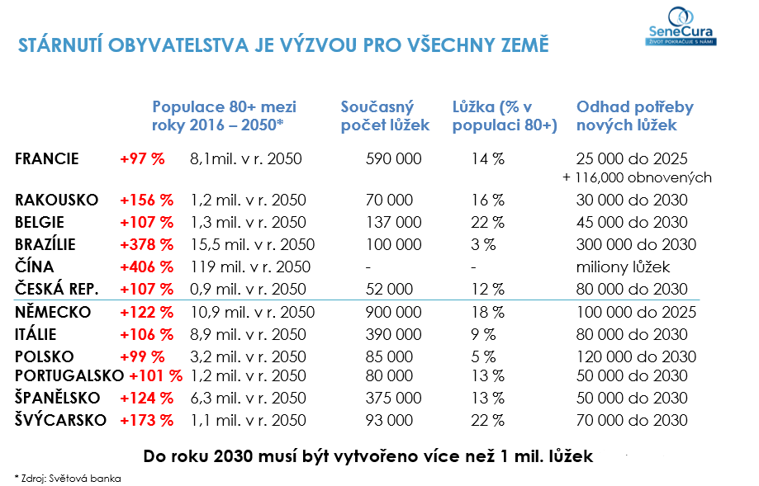

„V České republice je v současné době pouze 442 geriatrů z celkového počtu 48 tis lékařů. Zároveň z celkem 48 903 akutních lůžek v ČR je pouze 391 akutních geriatrických,“ popisuje situaci prim. MUDr. Božena Jurašková, Ph.D., z České gerontologické a geriatrické společnosti. V posledních letech díky stárnutí populace a lepší diagnostice zaznamenáváme také stále vyšší počet osob s demencí.
Na český trh vstoupila v roce 2015 (otevření prvního SeniorCentra v Chrudimi) rakouská skupina SeneCura, která přináší unikátní a inovativní koncept péče SeneCura, vyvíjený v Rakousku více než 20 let. SeniorCentra nabízejí služby formou Domova pro seniory i Domova se zvláštním režimem určeného pro osoby s Alzheimerovou chorobou či jiným typem demence a poskytují sociální a zdravotní péčí nepřetržitě 24/7/365. V současné době je SeneCura jedničkou mezi soukromými poskytovateli na českém trhu.
Život pokračuje s námi

Ošetřovatelský koncept SeneCura znamená komplexní péči se zapojením životního příběhu,

individuálních potřeb a zvyklostí klienta. „Hlavní hodnoty jsou vzájemná úcta a respekt k přáním klienta, týmová práce, humanita a podpora lidské důstojnosti,“ vysvětluje Anton Kellner, generální ředitel skupiny SeneCura.

Demografické změny a stárnutí populace jsou trend, který SeneCura vnímá velice intenzivně. „Reagujeme na tento fakt v několika rovinách. Neustále se snažíme navyšovat kapacity v domovech se zvláštním režimem, což úzce souvisí i s přípravou adekvátních prostor pro pobyt osob s demencí, materiálním vybavením domovů a s odbornou přípravou personálu v oblasti přímé péče. SeneCura je také zapojena do prvního PPP projektu v sociálních službách v České republice. Pro Kraj Vysočina postavíme v Humpolci domov pro seniory, který následně budeme i provozovat, vlastníkem zařízení ale zůstane kra, „ říká Ondřej Plšek, ředitel regionu Západ, SeneCura Česká republika.

V SeniorCentrech SeneCura mají také všichni klienti možnost využívat unikátních programů: mohou jezdit na výměnné pobyty v rámci jednotlivých domovů, nechat si jednou za rok splnit své přání nebo prožít romantickou večeři při svíčkách, na kterou mohou pozvat svou rodinu nebo své blízké.
„V SeniorCentrech SeneCura se klienti nacházejí v prostředí, které je optimálně přizpůsobeno jejich potřebám a které jim umožňuje prožít kvalitní stáří, i přes jejich omezení. Nejde přitom jen o přímou péči, která je samozřejmě velice důležitá, ale máme tím na mysli i poskytování kvalitní pestré stravy, socializaci klientů a otevřenost domova, spolupráci s mateřskými i základními školami a jinými zařízeními ve městě a podobně. Chceme, aby naše SeniorCentra byla komunitními a společenskými centry v daných městech. Snažíme se také poskytovat psychickou podporu a osvětu rodinným příslušníkům a zapojit je tak do péče,“ říká ke konceptu péče SeneCura, Věra Husáková, ředitelka regionu Východ, SeneCura Česká republika.

O společnosti SeneCura
Společnost SeneCura je s téměř 6 800 lůžky a 81 sociálními a zdravotnickými zařízeními přední privátní poskytovatel péče v Rakousku a je držitelem mnohonásobného ocenění za kvalitu a inovaci. Svou kompetencí a dlouholetou zkušeností v oblasti péče poskytuje jistotu i klientům v České republice, ve které je SeneCura největším soukromým provozovatelem domovů pro seniory se špičkovou zdravotní a sociální péčí včetně péče o seniory trpící demencí. SeneCura Česká republika v současné době provozuje 13 SeniorCenter. SeneCura je součástí francouzské skupiny ORPEA, která v mezinárodním měřítku provozuje téměř 800 zdravotnických a sociálních zařízení ve 12 zemí.
www.senecura.cz

